РЕФЕРАТ
Объем 41 с., 2 гл., 13 рис., 1 табл., 9 источников
Ассоциативная память, динамическая система, устойчивый цикл, отображение, система обыкновенных дифференциальных уравнений, дифференциальное уравнение с запаздыванием, метод Эйлера, NVIDIA CUDA.
Объектом исследования являются устойчивые режимы динамических систем.
Цель работы – разработка приложения, осуществляющего поиск и идентификацию устойчивых циклов трех классов динамических систем: отображений, систем дифференциальных уравнений и дифференциальных уравнений с запаздыванием.
Был разработан эффективный алгоритм поиска и идентификации устойчивых циклов, состоящий из четырех частей: генерации начальных точек, вычисления последовательностей состояний системы, поиска циклов в последовательностях, поиска дубликатов в циклах.
Все трудоемкие части алгоритма распараллелены с использованием технологии параллельных вычислений NVIDIA CUDA.
Разработанное приложение применялось для исследования четырех конкретных систем, относящихся к трем классам.
Были найдены устойчивые режимы исследуемых систем при различных их параметрах.

ВВЕДЕНИЕ 3
ПОСТАНОВКА ЗАДАЧИ 5
ГЛАВА 1. ОПИСАНИЕ ПРИЛОЖЕНИЯ И АЛГОРИТМА 7
1.1 Интерфейс программы 7
1.2 Общая структура приложения 10
1.3 Описание алгоритма 11
1.3.1 Генерация начальных точек и начальных условий 11
1.3.2 Основы использования NVIDIA CUDA 13
1.3.3 Вычисление последовательностей состояний системы 15
1.3.4 Поиск циклов в последовательностях состояний системы 21
1.3.5 Сравнение найденных устойчивых циклов. Удаление дубликатов 27
ГЛАВА 2. РЕЗУЛЬТАТЫ ИССЛЕДОВАНИЯ ДИНАМИЧЕСКИХ СИСТЕМ 29
2.1 Логистическое отображение 30
2.2 Система трех связанных автогенераторов 33
2.3 Уравнение Хатчинсона 38
ЗАКЛЮЧЕНИЕ 40
СПИСОК ЛИТЕРАТУРЫ 41

ВВЕДЕНИЕ
Базовым понятием для данной работы является понятие ассоциативной памяти. Это понятие появилось в результате изучения структуры и принципов работы человеческой памяти. Память человека ассоциативна, то есть упоминание какого-либо объекта вызывает у нас в сознании ряд других образов, имеющих некоторую связь с этим объектом. Таким образом, например, человеческий мозг способен восстановить полузабытую цепь событий по некоторым известным фактам.
Другим свойством ассоциативной памяти является способность восстанавливать образ по его неполному, либо испорченному описанию. У человека это выражается в мыслях, подобных «Это похоже на…» при описании собеседником предмета, который он помнит лишь частично. Для данного явления существует специальный термин – автоассоциативная память, то есть память, которая может завершить или исправить образ, но не может ассоциировать полученный образ с другим образом. Далее мы будем рассматривать именно автоассоциативную память. [1]
Автоассоциативная память может быть представлена в виде многомерной динамической системы с устойчивыми режимами. Образ, поступающий на вход, является начальной точкой. Далее идет процесс итерирования. В результате система может либо сойтись к некоторому устойчивому режиму функционирования, либо такого режима может не оказаться для заданной начальной точки. В первом случае система по заданному образу идентифицирует некоторый максимально похожий образ из тех, которые она умеет распознавать. Во втором же случае, заданный образ оказывается неразличимым для рассматриваемой системы.
Наиболее интересной задачей в моделировании ассоциативной памяти является создание подобия человеческой памяти, то есть, в некоторой степени, искусственного интеллекта. Так как человек различает огромное количество образов, количество образов распознаваемое динамической системой, моделирующей память, также должно быть велико. Таким образом, мы обосновали необходимость поиска и исследования динамических систем с большим количеством устойчивых режимов. Кроме того, количество измерений системы также играет существенную роль, так как определяет максимальное количество признаков, характеризующих распознаваемый образ. В случае человеческой памяти эта величина показывает количество признаков, по которым мы различаем объекты воспринимаемой нами части мира и это количество велико. [2]
К настоящему времени найдено много динамических систем, для которых доказано наличие большого количества устойчивых режимов. Тем не менее, для реального использования таких систем необходимо знать конкретное количество и вид этих режимов при различных значениях параметров системы. Понятно, что нахождение устойчивых режимов для сложных систем вручную невозможно, так как сопряжено с большим количеством вычислений, которые, к тому же, должны производиться с высокой точностью. В наше время, в условиях высокого уровня развития компьютерных технологий, естественным решением является создание программного продукта для произведения данных вычислений.

ПОСТАНОВКА ЗАДАЧИ
Целью данной работы является описание разработанного программного продукта CycleIdentification, который предназначен для решения задачи нахождения устойчивых циклов в динамических системах. Будет описан алгоритм работы программы и основные трудности, которые возникали в процессе разработки. Также, будет проведена оценка сложности алгоритма. Кроме того, будут рассмотрены результаты исследования конкретных систем с помощью данного продукта.
В ходе разработки алгоритма было обнаружено, что его самые трудоемкие этапы можно распараллелить на большое количество независимых потоков. Было решено использовать параллельные вычисления для существенного ускорения работы программы. В настоящее время существует несколько технологий параллельных вычислений, среди которых можно выделить три класса: распараллеливание посредством использования сети компьютеров, распараллеливание за счет использования многоядерности современных процессоров и параллельные вычисления на GPU (Graphics Processing Unit). Первый вариант требует наличия сети из большого количества компьютеров и является очень затратным, поэтому этот вариант был отброшен. Среди двух оставшихся вариантов был выбран вариант использования параллельных вычислений на GPU. Основная причина заключается в том, что архитектура GPU лучше приспособлена для задач, в которых требуется запуск большого количество потоков, в каждом из которых производятся несложные однотипные вычисления, в то время как для реализации на многоядерных процессорах лучше всего подходят задачи с несколькими тяжеловесными потоками, выполняющими вычисления разного характера. Среди технологий параллельных вычислений на GPU была выбрана технология CUDA от компании NVIDIA. Она является кроссплатформенной и поддерживается всеми современными видеокартами NVIDIA.
Разработанный программный продукт применялся для исследования четырех динамических систем, которые можно отнести к трем классам. Системы приведены в порядке от простого к сложному. Для каждой системы найден конкретный вид циклов и их количество.
Первый рассматриваемый класс – отображения. Из данного класса для исследования было выбрано логистическое отображение. Оно является классическим примером того, как из очень простых нелинейных уравнений может возникать хаотическое поведение. Отображение имеет следующий вид:
, | (1)
где 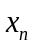 всюду принимает значения от 0 до 1, 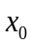– начальное значение,
– положительный параметр.
Второй класс систем представляет собой системы обыкновенных дифференциальных уравнений. В качестве примера рассматривается система из статьи [3]. Данная система является нормальной формой отображения, моделирующего динамику взаимодействия трех автогенераторов:

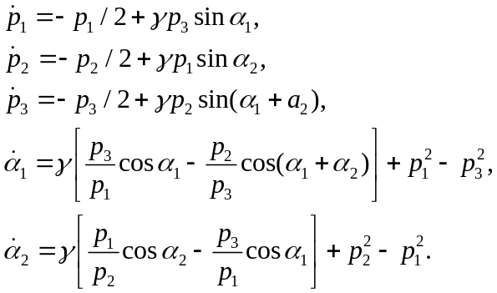 | (2)

Третьим классом систем являются дифференциальные уравнения с запаздыванием. Рассматривались две динамические системы – представители этого класса.
Первой системой является упрощенная форма уравнения Хатчинсона:
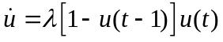, | (3)
где 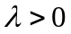.
Вторая система представляет собой сингулярно возмущенное уравнение с двумя запаздываниями из статьи [4], моделирующее электрическую активность отдельного нейрона:
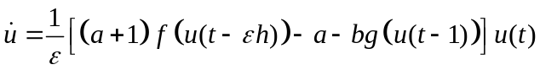, | (4)
где 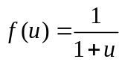, 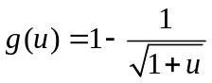, 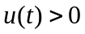, 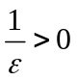.

ГЛАВА 1. ОПИСАНИЕ ПРИЛОЖЕНИЯ И АЛГОРИТМА
1.1 Интерфейс программы
Работа с программой для пользователя разделяется на три части: ввод параметров, ожидание результатов производимого программой вычислительного процесса и просмотр полученных результатов.

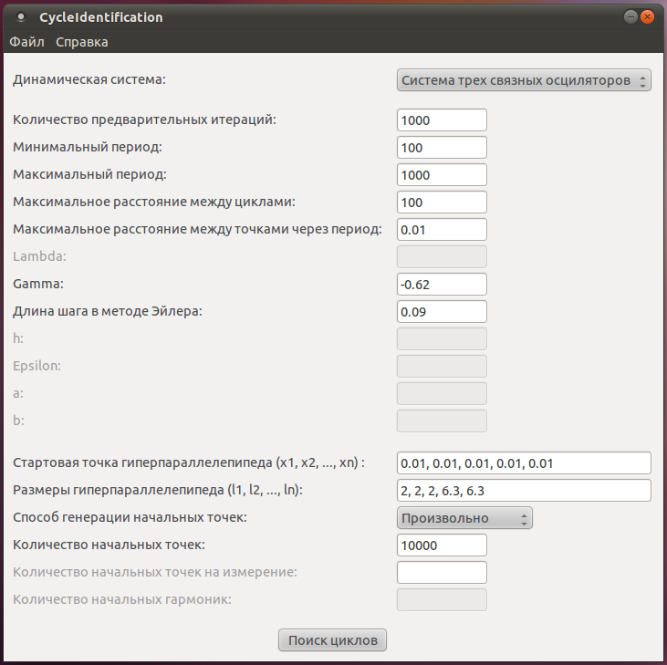
Рис. 1 Окно ввода параметров
На этапе ввода параметров пользователю предлагается выбрать одну из четырех ранее описанных динамических систем. От этого выбора зависит набор параметров, требуемый программой для произведения вычислений. Для каждой из систем предусмотрены параметры по умолчанию, от которых удобно отталкиваться при проведении исследований.
Вторая группа параметров содержит параметры выбранной системы, а также параметры, позволяющие настраивать вычислительный процесс. В ней присутствуют следующие поля:
- Количество предварительных итераций
- Минимальный период
- Максимальный период
- Максимальное расстояние между циклами
- Максимальное расстояние между состояниями через период
- Lambda (для систем (1) и (3))
- Gamma (только для системы (2))
- Длина шага в методе Эйлера (для систем (2), (3), (4))
- h (только для системы (4))
- Epsilon (только для системы (4))
- a (только для системы (4))
- b (только для системы (4))
В части «Описание алгоритма» будет расшифровано значение каждого из параметров и обоснована его необходимость.
Нижняя группа параметров отвечает за выбор начальных точек или начальных условий.
Если пользователь исследует системы (1) или (2), ему будет предложено выбрать область пространства для генерации начальных точек (гиперпараллелепипед), а затем способ их генерации. Предусмотрено два способа: равномерное размещение точек по сетке и генерация произвольных точек в заданной области. При равномерном размещении точек пользователь указывает количество точек на одно измерение, а при произвольном – общее количество точек.
В случае если пользователь исследует систему (3) или (4), ему будет предложен выбор количества начальных условий, представляющих собой гармоники вида 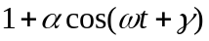, которые будут сгенерированы произвольно в пределах заранее заданных ограничений: 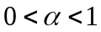, 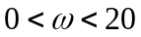, 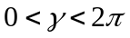.
После ввода параметров запускается вычислительная часть приложения. В зависимости от введенных параметров время выполнения вычислений может сильно варьироваться. На это время пользователю показывается окно, сигнализирующее о процессе выполнении вычислений.

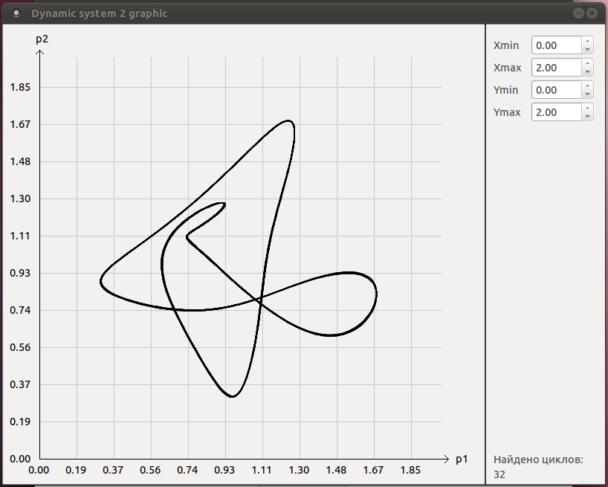
Рис. 2 Окно вывода результатов

В итоге пользователю показывается результат вычислений. В случае системы (1) циклы показываются графически на координатной плоскости 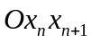. В случае системы (2) отображаются проекции циклов на плоскость 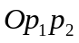. В случае же систем (3), (4) показывается сама периодическая часть функции 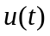. Кроме этого, пользователю показывается количество найденных циклов.

1.2 Общая структура приложения
Несмотря на то, что с точки зрения пользователя приложение является графическим, его основная часть представляет собой бинарный файл, запускаемый через командную строку. С помощью параметров командной строки ему передается имя входного файла, содержащего параметры вычислений и имя выходного файла, куда должен быть выведен результат. Данная часть программы написана на С++ и Си-подобном языке программирования, используемом для разработки части приложения, выполняющейся на GPU.
В свою очередь, графическая часть приложения написана на языке python с использованием модуля PyQt, предназначенного для создания оконных приложений. Основной бинарный файл запускается с помощью команды Popen модуля subprocess в python. Так как приложения на python являются кроссплатформенными, и все библиотеки, используемые в консольном приложении, также переносимы, приложение CycleIdentification является кроссплатформенным.
Поскольку код графической части приложения на python тривиален, далее речь будет идти только о консольном приложении.
С точки зрения архитектуры в приложении четко выделяются две части: код на С++ и код на Си-подобном языке для работы с CUDA. Следствием такого деления является совмещение в одной программе объектно-ориентированного и процедурного подходов. Базовым является объектно-ориентированный подход и все сущности, которыми оперирует программа, спроектированы в его рамках. В том классе, который вызывает процедуры вычисления данных на видеокарте, существует прослойка в виде набора функций, конвертирующих данные в формат, пригодный для использования кодом на си, и обратно. Код на C++ спроектирован с выделением интерфейсов и использованием фабричных методов (например, выделен интерфейс для генерации начальных точек, который реализуется классами для их равномерной и произвольной генерации). Везде, где возможно используются умные указатели для более безопасной работы с памятью. К сожалению, подобные принципы проектирования невозможно использовать в языке Си. Поэтому, в этой части кода аналогичные действия для разных случаев выполняются различными функциями, а дублирование избегается вынесением общего кода.
Несмотря на то, что приложение позволяет исследовать только четыре конкретных динамических системы, оно проектировалось с учетом дальнейшего расширения. Так, все общие этапы алгоритма принимают в качестве параметра размерность системы. Тем не менее, из-за существенно различной структуры, например, системы обыкновенных дифференциальных уравнений и дифференциального уравнения с запаздыванием, в программе существуют участки, специализирующие общий алгоритм для работы с конкретной из четырех систем. Еще одним примером проектирования с учетом расширяемости является выделение класса, инкапсулирующего параметры введенные пользователем. Наличие такого класса позволяет легко добавлять в программу новые параметры, которые автоматически становятся доступны всем сущностям приложения.
1.3 Описание алгоритма
Приступим к описанию самого алгоритма нахождения устойчивых циклов в динамических системах и его реализации. В разработанном алгоритме можно выделить четыре крупные части:
- Генерация начальных точек, либо начальных условий
- Вычисление последовательностей состояний системы для каждой начальной точки
- Поиск циклов в последовательностях состояний системы, т.е. устойчивых режимов системы
- Сравнение найденных устойчивых режимов, удаление дубликатов
Пункты 2 – 4 можно хорошо распараллелить на GPU потому как для каждой функции либо пары функций необходимо выполнять однотипные, независимые и относительно простые вычисления. Рассмотрим подробно каждый из этих пунктов алгоритма.
1.3.1 Генерация начальных точек и начальных условий
Начнем с описания генерации начальных точек для систем (1) и (2). Вначале путем наложения ограничений на каждое измерение системы задается гиперпараллелепипед, ограничивающий область нахождения начальных точек. Далее точки генерируются одним из двух способов: равномерно по сетке, либо произвольно. Деление на эти два способа в программе реализуется путем создания двух классов, реализующих интерфейс генерации начальных точек. В результате выполнения функции генерации получается вектор экземпляров класса, инкапсулирующего информацию о точке в многомерном пространстве. Функция генерации произвольных начальных точек в качестве единственного параметра принимает количество точек и не представляет интереса.
Рассмотрим функцию равномерной генерации начальных точек по сетке внутри гиперпараллелепипеда. Структура, которая названа сеткой, строится следующим образом: каждый отрезок, ограничивающий одно измерение для поиска начальных точек, разбивается K точками на равные части. Через каждую из этих точек перпендикулярно оси данного измерения проводится гиперплоскость. Такие гиперплоскости и образуют сетку, а в их пересечениях внутри или на границе гиперпараллелепипеда (узлах сетки) находятся искомые точки. В качестве параметра функция генерации точек принимает величину K. Размерность пространства обозначим за N. Заметим, что каждой точке, находящейся в узле сетки можно однозначно сопоставить число в системе счисления K, имеющее не более N разрядов. Для получения из такого числа точки нам надо дополнить слева его нулями так, чтобы оно имело ровно N разрядов, а далее вычислить каждое измерение точки исходя из того, что k-й разряд числа обозначает номер точки, разбивающей отрезок k-го измерения, соответствующей данной точке. Зная координаты концов отрезка, ограничивающего k-е измерение, получим координату проекции точки на данное измерение. Таким образом, если мы сгенерируем все такие числа, то сможем получить все искомые точки. Легко заметить, что это числа из диапазона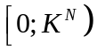. Для их вычисления используется классический алгоритм сложения длинного числа с коротким из алгоритмов длинной арифметики. В качестве короткого числа берется единица, и последовательно вычисляются все числа в нужном диапазоне. Этот алгоритм удобно использовать в данном случае потому, что он работает для любого заданного основания системы счисления.
Для систем (3), (4) начальные условия представляют собой не точку, а отрезок функции для 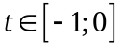. Поскольку для системы (4) имеет смысл брать длину шага порядка 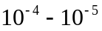, поточечное задание последовательности, аппроксимирующей функцию на единичном отрезке требовало бы задания 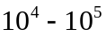 точек. Понятно, что это невозможно сделать вручную, поэтому в качестве начальных условий берется отрезок функции конкретного вида. Чтобы придумать такой вид функции, необходимо выделить свойства, которыми должны удовлетворять функции этого вида. Во-первых, необходимо уметь генерировать множество таких функций, которые бы обладали разнообразием и порождали разнообразие последовательностей состояния системы. Во-вторых, все функции данного вида должны быть положительны всюду на отрезке 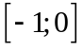. Исходя из всех указанных условий, хорошими функциями являются гармоники вида
,
где , , .
Если мы будем сразу вычислять на CPU значения данных гармоник на всем отрезке с шагом порядка , то выиграем во времени при дальнейшем вычислении последовательностей состояний системы. Тем не менее, при большом количестве генерируемых гармоник, это приведет к сильному расходу оперативной памяти. Кроме того, поскольку мы используем параллельные вычисления на видеокарте, в том числе для вычисления последовательности состояний, все начальные условия необходимо копировать в память видеокарты. В современных условиях, когда память видеокарты обычно в несколько раз меньше оперативной, а копирование между оперативной памятью и памятью видеокарты является очень критичной по времени операцией, стоит отказаться от идеи препросчета начальных условий и сохранять только их параметры. В данном случае, это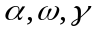. Таким образом, функция генерации начальных параметров принимает количество параметров, а возвращает экземпляры специального класса, инкапсулирующего информацию о параметрах гармоник.

1.3.2 Основы использования NVIDIA CUDA
Для дальнейшего объяснения алгоритма необходимо объяснение базовых принципов использования технологии NVIDIA CUDA.
CUDA (Compute Unified Device Architecture) — технология GPGPU (General-Purpose computing on Graphics Processing Units), позволяющая реализовывать на упрощённом языке программирования Си алгоритмы, выполнимые на графических процессорах ускорителей GeForce восьмого поколения и старше (GeForce 8 Series, GeForce 9 Series, GeForce 200 Series), Nvidia Quadro и Tesla компании Nvidia. Технология CUDA является разработкой компании nVidia.
Фактически, CUDA позволяет включать в текст программы на Cи, либо C++ специальные функции. Эти функции пишутся на особом диалекте Си, и выполняются на графическом процессоре. Такая функция называется ядром.
CUDA даёт разработчику возможность по своему усмотрению организовывать доступ к набору инструкций графического ускорителя и управлять его памятью, организовывать на нём сложные параллельные вычисления. Графический ускоритель с поддержкой CUDA становится мощной программируемой открытой архитектурой, приближаясь к сегодняшним центральным процессорам. [5]
CUDA использует большое число отдельных нитей для вычислений, часто каждому вычисляемому элементу соответствует одна нить. Все нити группируются в иерархию - grid/block/thread.

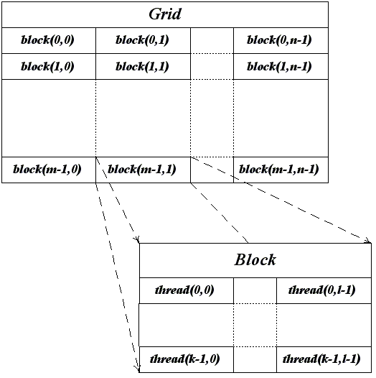
Рис. 3 Структура CUDA

Верхний уровень – grid (сетка) - соответствует ядру и объединяет все нити, выполняющие данное ядро. Сетка является одномерным или двухмерным массивом блоков (block). Каждый блок представляет собой одно/двух/трехмерный массив нитей (threads). При этом блок является полностью независимым набором взаимодействующих между собой нитей, нити из разных блоков не могут взаимодействовать.
Фактически, блок соответствует независимо решаемой подзадаче; так, например, если нужно найти произведение двух матриц, то матрицу-результат можно разбить на отдельные подматрицы одинакового размера. Нахождение каждой такой подматрицы может происходить абсолютно независимо от нахождения остальных подматриц. Её нахождение — задача отдельного блока, внутри блока каждому элементу подматрицы соответствует отдельная нить. При этом нити внутри блока могут взаимодействовать между собой через общую память.
Подобная иерархия довольно естественна — с одной стороны, хочется иметь возможность взаимодействия между отдельными нитями, а с другой — чем больше таких нитей, тем выше оказывается цена подобного взаимодействия. Поэтому исходная задача (применение ядра к входным данным) разбивается на ряд подзадач, каждая из которых решается абсолютно независимо и в произвольном порядке. Сама же подзадача решается при помощи набора взаимодействующих между собой нитей.
С аппаратной точки зрения все нити разбиваются на так называемые warp'ы - блоки подряд идущих нитей, которые физически выполняются одновременно и могут взаимодействовать друг с другом. Каждый блок нитей разбивается на несколько warp'ов; размер warp'а для всех существующих сейчас GPU равен 32. Важным моментом является то, что нити фактически выполняют одни и те же команды, но каждая со своими данными. Поэтому, если внутри warp'а происходит ветвление (например, в результате выполнения оператора if), то все нити warp'а выполняют все возникающие при этом ветви. Поэтому крайне желательно уменьшить ветвление в пределах каждого отдельного warp'а.
Быстродействие приложения очень сильно зависит от скорости работы с памятью. В CUDA для GPU существует несколько различных типов памяти, доступных нитям. Они отображены в Таблице 1.

Таблица 1
Организация памяти CUDA

Тип памяти | Доступ | Уровень выделения | Скорость работы
registers | R/W | per-thread | высокая (on chip)
local | R/W | per-thread | низкая (DRAM)
shared | R/W | per-block | высокая (on chip)
global | R/W | per-grid | низкая (DRAM)
constant | R/O | per-grid | высокая(on chip L1 cache)
texture | R/O | per-grid | высокая(on chip L1 cache)

При этом CPU имеет R/W доступ только к глобальной, константной и текстурной памяти и только через функции копирования памяти между CPU и GPU (предоставляемые CUDA API). [6]
1.3.3 Вычисление последовательностей состояний системы
На этом этапе необходимо получить последовательность состояний системы для дальнейшего анализа.
Поскольку в части программы на языке C++ используется объектно-ориентированный подход, для работы с последовательностью состояний многомерной динамической системы выделено несколько классов, описывающих необходимые для вычислений сущности. Приведем их краткое описание.
Первым таким классом является класс, описывающий многомерную последовательность. Очевидными данными для него являются размерность функции и размер последовательности. При его проектировании стоял вопрос о том, в каком виде хранить элементы последовательности. Существует два решения: хранить их в виде вектора экземпляров класса, описывающего точки в многомерном пространстве, либо же хранить все в виде единого массива, в котором по порядку лежат значения всех измерений всех элементов последовательности. Несмотря на то, что первое решение более соответствует объектно-ориентированному подходу и улучшает структурированность кода, был выбран второй подход. Это было сделано вследствие того, что в память видеокарты данные загружаются в виде единого массива. Поэтому, в случае первого подхода, конвертирование объектов многомерных точек в формат последовательности измерений и обратно занимало бы существенное время. Таким образом, элементы последовательности в классе, описывающем многомерную последовательность, хранятся в виде единого массива, содержащего последовательно все измерения всех элементов. Также в классе присутствуют как методы для работы с отдельными элементами состояний, так и методы для работы с хранимым массивом. Второе семейство методов необходимо для передачи данных видеокарте. Кроме массива состояний системы этот класс также содержит параметры, необходимые для их вычисления. Это поле класса необходимо для анализа систем (3), (4). Вспомним, что изначально у нас имеются лишь параметры гармоники, а на рассматриваемом этапе нам необходимо получить последовательность состояний. Именно параметры гармоник в данном случае и помещаются в параметры экземпляра класса, описывающего последовательность. Тем не менее, для возможности расширения приложения, во всех алгоритмах поддерживается наличие в классе произвольного количества параметров (важно лишь, чтобы во всех экземплярах класса это количество было одинаковым).
Следующим рассмотрим устройство класса, описывающего такую сущность как множество многомерных последовательностей. Собственно, данный класс является ключевым в программе и инкапсулирует функции вычисления последовательностей, нахождения в них цикла и удаления дубликатов среди найденных циклов. Полями класса являются вектор последовательностей состояний и параметры вычислений, полученные от пользователя.
В разработанном алгоритме выделяется еще одна сущность, служащая частью упомянутой ранее прослойки между кодом программы, выполняющемся на CPU и кодом, выполняющемся на видеокарте. Чтобы структура этой сущности стала понятной, необходимо отступить от описания классов и показать часть общей схемы вычисления последовательностей состояний.
Для начала, необходимо определиться, последовательности какой длины нам нужно вычислять. Очевидно, что чем меньше будет эта длина, тем лучше, так как уменьшается расход оперативной памяти. Поэтому, вычисляемая длина последовательностей должна быть минимальной из длин, достаточных для выполняемого далее анализа. Дальнейшим анализом в данном алгоритме является поиск цикла в каждой из последовательностей. Алгоритм поиска цикла устроен таким образом, что для него минимально достаточной длиной последовательности является длина максимально возможного периода, умноженная на два. Следовательно, именно последовательности такой длины мы и должны вычислять на текущем шаге. Поскольку в классе, описывающем последовательность, состояния хранятся в виде единого массива, память под который выделяется при инициализации, для каждой начальной точки сразу создается последовательность длиной в два максимальных периода. Из всех состояний инициализируется лишь начальное, а остальные элементы массива заполняются нулями. В случае систем (3), (4) начальное состояние вычисляется как значение гармоники в момент времени равный нулю.
Теперь рассмотрим алгоритм обмена данными между кодом, исполняемым на CPU и кодом, исполняемым на GPU. Для достижения наилучшей параллельности вычислений коду, выполняющемуся на видеокарте одновременно должно быть доступно максимальное количество последовательностей. В случае поиска циклов и удаления дубликатов (на видеокарте это не удаление, а их поиск) в памяти видеокарты должны находиться уже вычисленные последовательности. В случае же вычисления последовательностей, видеокарте должны быть доступны параметры, необходимые для вычисления каждой из последовательностей (для систем (3), (4) это параметры гармоник, для систем (1) и (2) они отсутствуют), а также в памяти видеокарты должно быть выделено место для записи вычисляемой последовательности. На самом деле, алгоритмы передачи видеокарте и загрузки с нее вычисленных и вычисляемых последовательностей являются общими для данных случаев. В части программы на C++ вычисляемые последовательности хранятся аналогично вычисленным, только с заполнением нулями. Остается лишь различие в необходимости передачи параметров вычисляемых функций. Для общности алгоритма положим наличие параметров также и у вычисленных функций, но количество этих параметров возьмем равным нулю. Наилучшую производительность можно получить, загрузив все последовательности в память видеокарты. К сожалению, мы далеко не всегда можем этого добиться, исходя из масштабов задачи и ограниченности памяти видеокарты. Решением является последовательная передача видеокарте набора последовательностей и необходимых параметров в компактном виде и применения алгоритма вычисления последовательностей, либо нахождения в них цикла для каждого набора. Алгоритм нахождения дубликатов является более сложным из-за необходимости сравнения всех пар последовательностей. Он будет описан далее.
Таким образом, мы обосновали необходимость формирования наборов последовательностей и их параметров. Именно за этот функционал и отвечает специальный класс, описывающий сущность компактного набора последовательностей и параметров. Перед тем как описать формат набора, определим свойства, которыми он должен обладать. Часть приложения, исполняемая на CPU, оперирует форматом только для преобразования последовательностей в компактный набор и их восстановления из него. Основная же работа с компактным набором производится на видеокарте. Главное требование к формату – обеспечение быстрого доступа ко всем данным последовательности по ее номеру. Это требование тем более важно, учитывая тот факт, что отдельное ядро GPU в разы медленнее ядра центрального процессора. Для быстрого поиска последовательности по ее номеру в начале набора последовательности хранится дополнительная информация. Кроме этой дополнительной информации, параметров последовательностей и самих последовательностей необходимо также зарезервировать место под информацию, получаемую в результате вычислений на видеокарте. В описываемом алгоритме эта информация фигурирует на этапах поиска циклов в последовательности и выявления дубликатов последовательностей. В поиске циклов это длина цикла (или 0, если цикл не был найден). А в поиске дубликатов это флаг, маркирующий найденные дубликаты. Таким образом, данная возвращаемая информация всегда представляет собой единственное число. На формат набора оказывает влияние еще один факт: процессор видеокарты не умеет оперировать числами с плавающей точкой с двойной точностью, которые являются стандартом для реализации дробных вычислений в современных CPU. Поэтому, все числа в наборе являются числами с плавающей точкой с одинарной точностью. В том числе, целые числа будем для удобства также хранить в таком виде. Удобство заключается в легкости навигации по набору, в котором все элементы имеют один размер, и, следовательно, могут быть проиндексированы. С учетом всех перечисленных условий был сконструирован формат набора последовательностей, содержащий в едином массиве вещественных чисел следующие данные:
- Начальные позиции последовательностей
- Размеры последовательностей
- Результаты проведения вычислений для каждой последовательности
- Параметры последовательностей
- Собственно последовательности
Начальные позиции последовательностей здесь показывают смещение, которое нужно прибавить к началу части набора, содержащего собственно последовательности для перехода к первому состоянию последовательности. Размер последовательности представляет собой количество состояний в последовательности (в отличие от смещения, которое представляет собой смещение для предыдущей последовательности плюс ее размер, умноженный на размерность пространства).
Размер массива, представляющего собой набор последовательностей состояний системы, является фиксированным и вычисляется в начале работы приложения исходя из доступной на видеокарте памяти. Для получения вектора экземпляров класса, описывающего набор, по порядку обходятся все последовательности и помещаются в текущий набор. Если рассматриваемая последовательность вместе со своими параметрами в текущий набор не помещается, он дополняется нулями, а в векторе создается новый набор, включающий эту последовательность.
Теперь перейдем к рассмотрению вычислений, осуществляемых на видеокарте. Данная часть приложения вынесена в отдельный файл, написанный на Си-подобном диалекте, используемом для программирования с помощью технологии CUDA. Поскольку вычисление последовательностей состояний для четырех систем производится различным образом, алгоритм вычисления каждой из последовательностей вынесен в отдельную функцию, принимающую параметры конкретной динамической системы. Для начала рассмотрим общую часть алгоритма, а потом опишем особенности вычисления последовательности состояний каждой из четырех систем.
Функция вычисления последовательностей на видеокарте принимает в качестве параметров размерность системы, количество параметров, приходящихся на последовательность, количество последовательностей в наборе, сам набор последовательностей и количество предварительных итераций. Последняя величина показывает количество итераций, которые надо выполнить, отталкиваясь от начальной точки, нигде не сохраняя результат. Такое действие выполняется для того, чтобы дать возможность системе сойтись к устойчивому режиму, если он имеется. Соответственно, чем большим пользователь устанавливает данный параметр, тем больше циклов может найти программа. Однако для этого будет требоваться больше времени.
Функция, доступная объектно-ориентированной части кода, выполняет единственное действие – вызов функций ядра. Число потоков (нитей) на блок фиксировано и берется равным 256, а число блоков в сетке вычисляется как округленное в большую сторону отношение количества последовательностей к числу потоков на блок. Функция ядра, зная свой номер потока в блоке и номер блока в сетке, вычисляет номер последовательности, которую ей необходимо вычислять. Если этот номер получается больше, чем общее количество последовательностей в наборе, функция ничего не делает. По номеру последовательности вычисляется ее положение в наборе как описано выше. Далее производится необходимое число предварительных итераций. После этого в цикле вызывается функция вычисления следующего состояния системы и заполняется последовательность состояний.
Теперь рассмотрим различия функций ядра, вычисляющих последовательность состояний для четырех исследуемых динамических систем. Во-первых, эти функции отличаются дополнительными параметрами, необходимыми для вычисления следующего состояния системы на основе текущего. Для системы (1) единственным таким параметром является как параметр самой системы. Для системы (2) аналогичным образом появляется параметр . Но кроме него, функции вычисления состояний системы (2) необходим также параметр, задающий длину шага в методе Эйлера, который используется для вычисления состояний. Для системы (3) дополнительными параметрами функции являются и длина шага в методе Эйлера. Функция вычисления состояний системы (4) принимает наибольшее число дополнительных параметров. Это как параметры самой системы (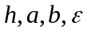), так и величина, задающая длину шага в методе Эйлера. Во-вторых, в функциях для систем (1) и (2) и в функциях для систем (3), (4) различаются стратегии использования состояний, получаемых при выполнении предварительных итераций. Для систем (1) и (2) такие состояния не сохраняются, поскольку они не оказывают никакого влияния на последующие состояния системы. Состояние, полученное в итоге предварительных итераций, записывается на место начального и становится, по сути, новым начальным состоянием. Системы же (3) и (4) отличается от систем (1) и (2) наличием запаздывания. То есть, для получения следующего состояния необходимо хранить не только текущее, но и предыдущие состояния вплоть до состояния, соответствующего времени, получаемому как время текущего состояния за вычетом времени максимального запаздывания в системе. Если величина, равная времени текущего состояния минус время рассматриваемого запаздывания оказывается меньше нуля, то состояние в этот момент времени вычисляется исходя из начальных условий. Получается, необходимо хранить последних
состояний системы. В данном случае возникает стандартная дилемма: можно выбрать алгоритм, уменьшающий время работы программы, либо алгоритм, минимизирующий использование памяти видеокарты. Было принято решение хранить все состояния, вычисляемые на этапе проведения предварительных итераций. Таким образом, минимизируется время исполнения программы. Для внесения таких изменений в алгоритм вычисления последовательности состояний для систем (3) и (4) необходимо специализировать работу программы в функциях упаковки последовательностей в наборы и их извлечения оттуда. А именно, при упаковке последовательностей помимо резервирования места под количество состояний, равное двум максимальным периодам, необходимо выделить место под состояния, вычисляемые в ходе предварительных итераций. При загрузке же необходимо игнорировать состояния, посчитанные в ходе таких итераций.
К настоящему моменту нерассмотренными остались функции вычисления следующего состояния на основе текущего (и, возможно, нескольких предыдущих). Сосредоточим внимание на этих функциях для каждой из динамических систем. Функция для вычисления состояний системы (1) тривиальна, так как система (1) является системой с дискретным временем. Системы же (2), (3) и (4) являются системами с непрерывным временем, поэтому, на деле для них вычисляется последовательность состояний, аппроксимирующая поведение динамической системы. Для этих вычислений используется метод Эйлера. Опишем этот метод.
Метод Эйлера — наиболее простой численный метод решения (систем) обыкновенных дифференциальных уравнений. Впервые описан Леонардом Эйлером в 1768 году в работе «Интегральное исчисление». Метод Эйлера является явным, одношаговым методом первого порядка точности, основанном на аппроксимации интегральной кривой кусочно-линейной функцией, так называемой ломаной Эйлера.
Пусть дана задача Коши для уравнения первого порядка
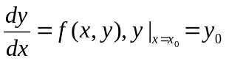,
где функция f определена на некоторой области 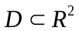. Решение разыскивается на интервале 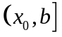. На этом интервале введем узлы 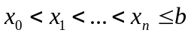. Приближенное решение в узлах , которое обозначим через , определяется по формуле . Эти формулы обобщаются на случай системы обыкновенных дифференциальных уравнений. [7]
В заключение стадии вычисления последовательностей состояний кажется логичным осуществить загрузку результатов с видеокарты. Тем не менее, этого в программе не делается, поскольку посчитанные на видеокарте данные удовлетворяют всем требованиям алгоритма поиска циклов в последовательностях. Перейдем к рассмотрению этой части общего алгоритма.
1.3.4 Поиск циклов в последовательностях состояний системы
Как было сказано выше, все данные для поиска циклов уже подготовлены на видеокарте. Поэтому начнем описание процедуры поиска циклов с функции, вызываемой объектно-ориентированной частью кода. Эта функция различается для систем (1), (2) и систем (3), (4). Как мы помним, на этапе вычисления последовательностей состояний для систем (3), (4) сохраняются также все состояния, получаемые при проведении предварительных итераций. Эти состояния не должны учитываться при поиске циклов. Именно поэтому функция, оперирующая состояниями систем (3), (4) осуществляет пропуск этих состояний, используя переданный ей параметр, который показывает количество предварительных итераций. В остальном же функции запуска поиска циклов, исполняемые на центральном процессоре и вызываемые ими функции ядра идентичны. Для определенности будем описывать их для систем (1) и (2).
Функция, доступная объектно-ориентированной части программы запускает ядро на GPU. Количество потоков в блоке и блоков в сетке рассчитывается аналогично функции, запускающей ядро вычисления последовательности состояний. Перейдем к описанию ядра. Для него параметрами являются размерность, количество параметров, приходящихся на последовательность, набор последовательностей, количество последовательностей в наборе, минимальная и максимальная длины искомого цикла, а также максимальное расстояние между двумя эквивалентными циклами и максимальное расстояние между элементами последовательности, расположенными через период. Исходя из своего номера в блоке и номера блока в сетке, потоком определяется номер последовательности, с которой необходимо работать. Как и в случае с вычислением состояний, некоторые потоки не будут выполнять никакой полезной работы. После того как целевая последовательность выделена из набора, для нее выполняется поиск цикла. Рассмотрим подробно алгоритм поиска цикла в отдельно взятой последовательности.
Перед становлением алгоритма, реализованного в программе, были испробованы более простые версии алгоритма поиска цикла. Начнем описание с самой наивной реализации поиска, а затем опишем все проведенные оптимизации и причины, по которым они были проведены.
В идеале под циклом понимается периодически повторяющийся отрезок последовательности, где отрезок последовательности – упорядоченный набор элементов последовательности с номерами из отрезка 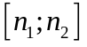 с сохраненным порядком элементов. В нашем же случае последовательность может сходиться к циклу, но не достигать его. Поэтому под циклом мы будем понимать отрезок 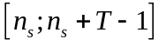, удовлетворяющий следующему условию: расстояние между этим отрезком и отрезком вида 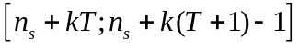 для любого 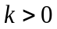 не больше, чем заданная величина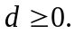 Здесь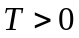 – период последовательности, а d – максимальное расстояние между отрезками последовательности, при котором они считаются эквивалентными. Отрезки будем называть циклическими отрезками. Расстояние между отрезками последовательности определим как сумму расстояний по всем элементам первого отрезка последовательности между этим элементом и вторым отрезком последовательности. Расстояние между элементом последовательности и отрезком последовательности будем брать равным минимуму расстояний между элементом последовательности и каждым элементом отрезка последовательности. Поскольку в случае последовательностей состояний динамической системы, элементы последовательности представляют собой точку в многомерном Евклидовом пространстве, для расчета расстояния между двумя элементами последовательности будем использовать Евклидову метрику. Заметим, что нахождение расстояния между отрезками одной последовательности ничем не отличается от нахождения расстояния между двумя отрезками различных последовательностей. Второе расстояние будет использоваться в алгоритме поиска дубликатов циклов. Вспомним, что на данном этапе в качестве первого известного состояния последовательности мы имеем состояние, полученное в результате проведения заданного количества предварительных итераций. Поскольку, во-первых, предполагается, что система после этих итераций уже сильно приближена к устойчивому режиму (в случае, если он имеется), а во-вторых, поиск цикла из любого состояния, следующего за первым известным, даст один и тот же цикл, только со сдвигом, будем искать цикл с началом в первом известном состоянии. Имея в распоряжении ограниченный отрезок последовательности, мы не можем точно проверить, является ли заданный отрезок циклом. Можно лишь сравнить его со всеми циклическими отрезками, которые расположены внутри имеющегося отрезка последовательности. Максимально упростим эту проверку, и для каждого кандидата на роль цикла последовательности будем проверять только расстояние между ним и следующим за ним циклическим отрезком последовательности. Именно из этой проверки вытекает требование, согласно которому исследуемые отрезки последовательностей должны иметь длину большую либо равную максимальному значению периода. Выполнение этого требования обеспечивается алгоритмом вычисления последовательности состояний системы. В итоге, получаем алгоритм поиска цикла в последовательности по известному для нее отрезку, заданной максимальной длине цикла и заданному максимальному расстоянию между эквивалентными отрезками последовательности. Пусть 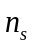 – номер первого известного нам состояния в последовательности. Мы перебираем длину цикла T от 1 до максимальной длины цикла и для каждого T находим расстояние между отрезком последовательности и отрезком 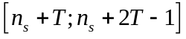. Если найденное расстояние получается меньше максимального расстояния между эквивалентными отрезками, принимаем отрезок за цикл, а T – за период последовательности состояний и прекращаем перебор. Расстояние между отрезками последовательности будем искать строго по определению.
При применении описанного алгоритма поиска циклов к динамическим системам с непрерывным временем, скорее всего, при разумных значениях параметров, в частности, длины шага в методе Эйлера, будут находиться лишь циклы длины 1. Это будет происходить из-за того, что расстояние между двумя подряд идущими состояниями в таких системах тем меньше, чем меньше берется длина шага. В то же время, имеет смысл брать достаточно маленькую длину шага, чтобы последовательность состояний аппроксимировала состояния системы с хорошей точностью. Кажется, что возможный выход состоит в указании максимального расстояния между эквивалентными отрезками последовательности меньше нижней границы расстояния между соседними состояниями системы при данной длине шага. Вопрос о способе нахождения такой границы не решался, но, на крайний случай это можно сделать простым подбором. На практике этот подход не работает, поскольку для каждого состояния цикла расстояние от него до следующего циклического отрезка достигает, а иногда и превосходит расстояние между первым и вторым известными нам состояниями системы. Поскольку эти расстояния суммируются по всем состояниям цикла, итоговая величина практически всегда оказывается больше максимально допустимого расстояния и цикл не находится. Так мы приходим к необходимости задавать минимальную длину цикла.
После задания минимальной длины программой стали находиться довольно правдоподобные циклы. Тем не менее, при просмотре вычисленной части последовательности состояний и найденного в ней цикла наблюдалось, что найденный программой цикл короче реально существующего на несколько состояний. Эта разница между находимым и наблюдаемым циклом оказывалась прямо пропорциональна заданному максимальному расстоянию между эквивалентными отрезками последовательности. Этот факт легко объясняется. Программа заканчивала работу, как только находился первый цикл, удовлетворяющий условиям, и не происходило поиска цикла, который был бы лучше найденного. Возможным подходом является отказ от прекращения перебора при нахождении первого подходящего цикла. Такая модификация ухудшает время работы приложения. Легко придумывается следующий сценарий использования, при котором время приложения ухудшается очень ощутимо: пользователь не знает, какой примерно длины циклы есть в системе, и задает очень большую максимальную длину цикла. Для решения этой проблемы без ухудшения производительности был введен параметр, задающий максимальное расстояние между первым состоянием цикла и первым состоянием следующего за циклом циклического отрезка. После введения такого параметра находимый программой цикл в точности стал соответствовать циклу, находимому вручную. Кроме того, существенно увеличилось быстродействие программы. Собственно, идея ввести этот параметр и родилась при анализе мышления человека, занимающегося поиском цикла в отображенной на экране последовательности.
После применения описанных эвристик программой стали находиться циклы, но их поиск работал продолжительное время. Самым узким местом алгоритма является вычисление расстояния между двумя отрезками последовательности. Асимптотическая оценка алгоритма, который находит это расстояние согласно данному выше определению, равна 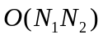, где 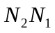– количество состояний в первом и втором отрезках соответственно. Действительно, для каждого элемента из первого отрезка необходимо найти минимальное расстояние до второго отрезка, что делается со сложностью 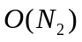. Поскольку в худшем случае, когда цикла в последовательности не обнаруживается, перебираются все длины циклов от минимальной до максимальной, оценка сложности всего алгоритма поиска циклов получается равной 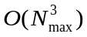, где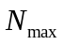 – максимально возможная длина цикла в последовательности.
Для начала заметим, что в функции, реализующей процесс вычисления расстояния между двумя отрезками, присутствует величина, которая аккумулирует расстояния между состояниями, возникающие в ходе вычисления. Если эта величина превышает максимально допустимое расстояние между отрезками уже в процессе вычисления, то доподлинно известно, что данные отрезки не будут признаны эквивалентными. Поскольку само расстояние между отрезками нигде далее не используется, имеет смысл объединить вычисление расстояния и его проверку на попадание в нужный диапазон в функцию проверки эквивалентности отрезков последовательности. Также заметим, что всюду нам требуется более частный случай функции, а именно, нужно проверять только эквивалентность таких отрезков, для последнего состояния которых следующее состояние будет близко к их первому состоянию. Все проверяемые отрезки удовлетворяют этому условию благодаря введенной проверке на близость первых состояний двух подряд идущих циклических отрезков. Такие отрезки состояний последовательностей можно представлять графически как замкнутые ломаные в многомерном пространстве. Далее будем называть их замкнутыми отрезками. В результате анализа сравнения двух замкнутых отрезков был разработан алгоритм, выполняющий проверку требуемой эквивалентности со сложностью, асимптотика которой равна 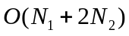.
Сначала опишем алгоритм, предполагая, что оба замкнутых отрезка эквивалентны между собой, а потом покажем его поведение для случая их неэквивалентности. Для двух таких отрезков легко представимы понятия сонаправленности и противоположной направленности, поскольку графические отображения отрезков расположены близко, что позволяет легко провести сопоставление направлений обходов этих отрезков. Предположим, что рассматриваемые замкнутые отрезки сонаправлены, то есть их обход осуществляется в одном направлении. Для первого состояния первого отрезка найдем ближайшее состояние второго отрезка. Не ограничивая общности рассуждений, будем считать это состояние первым во втором отрезке. Иначе говоря, произведем воображаемый циклический сдвиг второго отрезка. Далее алгоритм строится из предположения, что для следующего состояния 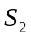 первого отрезка ближайшим будет такое k-е по счету состояние 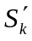 из последовательности состояний второго отрезка, такое что
(5)
Реально подобрать последовательность состояний, имеющую цикл по данному выше определению, два циклических (а, следовательно, замкнутых) отрезка которой не удовлетворяет приведенному условию. Тем не менее, на практике это предположение выполняется почти всегда. Более того, оно лучше согласуется с человеческим представлением о двух эквивалентных замкнутых отрезках, чем строгое математическое определение эквивалентных отрезков, данное выше. Итак, мы находим для второго состояния первого отрезка ближайшее состояние из второго отрезка, т.е. расстояние между этим состоянием и вторым отрезком. Таким образом, мы перебираем все состояния первого замкнутого отрезка и для каждого находим расстояние до замкнутого отрезка номер два. Просуммировав эти состояния, получим расстояние между отрезками. Суммарно мы перебираем все состояния первого отрезка и некоторое количество состояний второго отрезка, не превышающее общего количества состояний в нем. Поскольку для нахождения ближайшего к первому состоянию из первого отрезка состояния из второго отрезка мы также перебираем не больше состояний, чем находится во втором отрезке, суммарная асимптотическая сложность алгоритма равна . Будем также помнить о том, что процедуру перебора состояний можно завершать, если расстояние между отрезками на текущем шаге уже превышает максимально допустимое. Аналогичные действия производятся, исходя из предположения, что отрезки направлены противоположно. Функция проверки эквивалентности замкнутых отрезков возвращает истину, если отрезки эквивалентны в одном из этих двух случаев. Для двух эквивалентных замкнутых отрезков, таких, что в первом отрезке найдутся два последовательных состояния, не удовлетворяющих условию (5) алгоритм может работать некорректно, считая их неэквивалентными. Заметим, что для данного алгоритма порядок передачи отрезков может повлиять на результат сравнения.
Таким образом, мы сужаем класс находимых эквивалентных замкнутых отрезков. Однако эта жертва является оправданной, поскольку сложность алгоритма поиска циклов снижается с кубической до квадратичной, что оказывает существенное влияние на время исполнения программы. Как будет показано далее, оптимизация алгоритма нахождения эквивалентных замкнутых отрезков также существенно повышает производительность этапа удаления дубликатов среди найденных устойчивых режимов системы. При этом, как было указано выше, выполнение условия (5) в эквивалентных замкнутых отрезках согласуется с интуитивным представлением о них и на практике это условие выполняется для всех циклических отрезков последовательностей состояний динамических систем, исследуемых программой. Даже, если условие (5) для отдельных пар состояний не выполнится из-за погрешности вычислений, эквивалентные отрезки вероятнее всего будут идентифицированы функцией их сравнения, поскольку максимальное расстояние между эквивалентными отрезками последовательностями обычно задается пользователем с некоторым запасом.
Теперь покажем, как алгоритм отрабатывает для неэквивалентных замкнутых отрезков последовательности. В случае если условие (5) для этих отрезков выполняется, решение об их неэквивалентности принимается в результате превышения промежуточным, либо итоговым результатом функции максимально допустимого. Если же условие (5) не выполняется для какой-то пары состояний первого отрезка, то расстояние от второго состояния первого отрезка в паре до второго отрезка будет найдено некорректно и будет превышать реальное расстояние. Таким образом, расстояние между отрезками будет еще сильнее превышать максимально допустимое и отрезки будут признаны неэквивалентными.
В завершении рассмотрения алгоритма проверки эквивалентности замкнутых циклов отметим, что при его применении к поиску цикла в последовательности можно убрать стадию поиска ближайшего к первому состоянию первого отрезка состояния второго отрезка. Дело в том, что в данной ситуации отрезки, подаваемые на вход алгоритму, представляют собой цикл и следующий за ним циклический отрезок, а мы знаем, что ближайшим к первому состоянию цикла из состояний циклического отрезка является его первое состояние. Поэтому в реализации функции проверки эквивалентности присутствует параметр, позволяющий проигнорировать данную стадию и считать, что из второго отрезка ближайшим состоянием к первому состоянию первого отрезка является первое его состояние. Для этапа поиска циклов данный флаг можно было бы убрать совсем, так как он всегда принимает значение «ложь», однако функция проверки эквивалентности циклов также вызывается на этапе удаления дубликатов, поэтому рассматриваемый флаг имеет смысл.
Итак, мы показали, что реализованный алгоритм корректно идентифицирует все неэквивалентные отрезки последовательности состояний и большую часть эквивалентных. Тем не менее, этому алгоритму было отдано предпочтение из-за достигаемого с его использованием большого прироста производительности программы.
В заключение этапа поиска цикла в последовательности опишем процедуру передачи данных с видеокарты в часть программы, исполняемую на CPU. В случае если поиск цикла завершился успехом, функция поиска на видеокарте возвращает длину цикла вызвавшему ее ядру. Ядро, зная номер обрабатываемой последовательности, находит в наборе ячейку, предназначенную для записи в нее результата поиска цикла. Туда записывается 0 в случае неуспешного поиска и длина найденного цикла в случае успеха. После того, как все функции ядра завершаются, управление возвращается к коду, исполняемому центральным процессором. В нем вызывается копирование измененного набора обратно из памяти видеокарты в оперативную память. Далее выполняется преобразование набора к классу, описывающему множество многомерных последовательностей. Вспомним, что все вычисления на видеокарте вызываются именно в методах этого класса, поэтому набор преобразовывается к уже существующему экземпляру класса. Для дальнейших вычислений нам не потребуются последовательности, в которых не было найдено цикла, а из циклических последовательностей потребуется только цикл. Поскольку, в экземплярах класса, описывающего последовательность, элементы хранятся в едином массиве, память под него выделяется в конструкторе класса. Таким образом, в текущих объектах последовательностей необходимо освободить всю выделенную память и заново выделить память только под нужные части последовательностей. Эта проблема решается удалением всего множества существующих объектов последовательностей и созданием новых объектов на основе полученных циклов. Отметим, что в новых последовательностях не содержится никаких параметров, поскольку они не требуются в дальнейшем.
1.3.5 Сравнение найденных устойчивых циклов. Удаление дубликатов
Приступим к рассмотрению последней большой части алгоритма – сравнения найденных в последовательностях состояний системы циклов. Задача состоит в том, чтобы сравнить все пары найденных циклов и выявить среди них повторяющиеся. Очевидно, что эта задача также может быть распараллелена с использованием технологии NVIDIA CUDA, поскольку сравнение одной пары циклов никак не влияет на сравнение другой (даже, если в этих парах есть общий цикл). Однако тут возникает та же проблема, что и в двух предыдущих частях. Поскольку память видеокарты ограничена, при каждом вызове функций ядра можно передать для анализа лишь часть пар последовательностей. Опишем алгоритм, разработанный для решения этой задачи.
Отметим, что каждому из найденных циклов сопоставлен индекс из отрезка 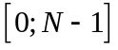, где N – количество найденных циклов. В программе эти индексы возникают естественным образом, поскольку все циклы хранятся в контейнере с произвольным доступом. Заведем два вспомогательных массива. Первый массив будет одномерным с размером N и будет хранить для каждого цикла флаг эквивалентности какому-либо циклу из тех, с которыми уже происходило сравнение. В начале алгоритма все флаги в массиве сброшены. Второй массив будет двумерным размера 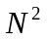 и будет хранить в ячейке 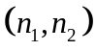 флаг, показывающий, производилось ли уже сравнение циклов с индексами 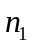 и 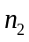. В данном массиве на протяжении всего алгоритма будет поддерживаться симметричность относительно главной диагонали. Вначале берется цикл с индексом 0 и решается задача сравнения его со всеми остальными циклами. Этот цикл помещается в набор последовательностей, а затем перебираются циклы с номерами и также помещаются в набор, если там есть необходимое для размещения место. Возможна ситуация, при которой все циклы с индексами получится поместить в набор. Тогда не возникает никаких проблем, полученный набор загружается в память видеокарты и для него вызывается функция, запускающая ядро. Данная функция будет рассмотрена ниже. Теперь рассмотрим обычную ситуацию, когда в набор помещаются только некоторые циклы 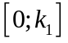, где 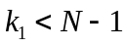. Сформированный набор загружается в память видеокарты и для него вызывается функция выявления дубликатов в наборе. На выходе для каждого цикла известно, является он дубликатом в этом наборе или нет. Причем, цикл будет считаться дубликатом тогда и только тогда, когда он эквивалентен какому-либо циклу с меньшим номером в наборе, чем у него самого. Для всех циклов, являющихся дубликатами, выставляется флаг в заведенном вначале одномерном массиве. Кроме этого, для всех пар из обработанного набора в двумерном массиве выставляется флаг, показывающий, что эти пары циклов уже были проверены на эквивалентность. Следующий формируемый набор содержит цикл с индексом 0 и циклы индексами из отрезка 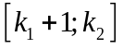. Для этого набора производятся аналогичные действия. Такие наборы с первым циклом в качестве первого элемента формируются и обрабатываются до тех пор, пока первый цикл не будет сравнен со всеми остальными. Далее находится первый цикл, не являющийся дубликатом (для этого используется одномерный массив) и для него аналогичным образом формируются и обрабатываются наборы, включающие те циклы, с которыми он не сравнивался до этого (для их определения используется двумерный массив). Алгоритм повторяется для оставшихся циклов и завершается, когда все циклы оказываются сравненными друг с другом. После выполнения всех сравнений циклы, являющиеся дубликатами, удаляются из набора циклов. Для этого удаления используется информация, содержащаяся в сформированном в ходе выполнения алгоритма одномерном массиве.
Теперь рассмотрим функцию, запускающую ядро на видеокарте. В отличие от, например, функций вычисления последовательностей состояний системы, функции выявления дубликатов одинаковы для всех исследуемых систем, поскольку на данном этапе остаются только вычисленные циклы последовательностей, которые не имеют никаких дополнительных параметров. Аналогично предыдущим двум этапам данная функция выполняет лишь запуск ядра с заданным количеством потоков и блоков. Число потоков в блоке по-прежнему берется равным 256, а число блоков в сетке вычисляется как округленное в большую сторону отношение квадрата количества последовательностей к числу потоков на блок. Функция ядра по номерам потока в блоке и блока в сетке определяет номера циклов в наборе, которые ей необходимо сравнить и извлекает эти циклы из набора. Сравнение двух циклов происходит по описанному выше алгоритму сравнения двух замкнутых отрезков последовательности состояний. В случае если циклы признаны эквивалентными, как дубликат помечается цикл с большим номером в наборе.
Итак, мы рассмотрели три этапа алгоритма, в результате которых из начальных точек или параметров вычисляются устойчивые режимы динамической системы. Вычисленные циклы записываются в файл, который далее анализируется программой на языке python, осуществляющей графическое отображение вычисленных циклов.
ГЛАВА 2. РЕЗУЛЬТАТЫ ИССЛЕДОВАНИЯ ДИНАМИЧЕСКИХ СИСТЕМ
Покажем теперь результаты, выдаваемые программой для различных динамических систем при различных параметрах. Выводимые результаты зависят как от параметров самих систем, так и от параметров расчета последовательностей состояний, поиска циклов и удаления дубликатов, вводимых пользователем. Сам процесс исследования системы с помощью разработанного приложения также содержит определенные трудности, вытекающие из длительного времени произведения расчета программой. Общая стратегия проведения исследований следующая: первый раз вводятся широкие параметры поиска, а после получения результатов они сужаются и уточняются для уменьшения времени произведения расчетов.

2.1 Логистическое отображение
Логистическое отображение (также квадратичное отображение или отображение Фейгенбаума) – это полиномиальное отображение, которое описывает, как меняется численность популяции с течением времени. Его часто приводят в пример того, как из очень простых нелинейных уравнений может возникать сложное, хаотическое поведение. Оно описывается следующей формулой:
,
где всюду принимает значения от 0 до 1, – начальное значение,
– положительный параметр.
Поведение системы при различных значениях параметра хорошо изучено. Опишем его:
- Если больше 0 и меньше 1, 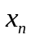 сойдется к нулю, независимо от начальных условий.
- Если больше 1 и меньше 2, быстро выйдет на стационарное значение 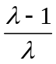, независимо от начальных условий.
- Если больше 2 и меньше 3, точно так же придет к тому же стационарному значению , но вначале будет несколько колебаться вокруг него.
- Если больше 3 и меньше 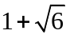(приблизительно 3.45), численность популяции будет бесконечно колебаться между двумя значениями.
- Если больше 3.45 и меньше 3.54 (приблизительно), то будет бесконечно колебаться между четырьмя значениями.
- При значении больше 3.54, будет колебаться между 8 значениями, потом 16, 32 и так далее. Длина интервала изменения параметра, при котором наблюдаются колебания между одинаковым количеством значений, уменьшается по мере увеличения . Отношение между двумя длинами смежных интервалов стремится к константе Фейгенбаума, равной 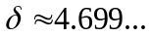 Подобное поведение является типичным примером каскада бифуркаций удвоения периода.
- При значении приблизительно равном 3.57, начинается хаотическое поведение, а каскад удвоений заканчивается. Колебания больше не наблюдаются. Небольшие изменения в начальных условиях приводят к несопоставимым отличиям дальнейшего поведения системы во времени, что является основной характеристикой хаотического поведения.
- Большинство значений, превышающих 3.57 демонстрируют хаотическое поведение, однако существуют узкие, изолированные «окна» значений , при которых система ведет себя регулярно, обычно их называют «окнами периодичности». К примеру, начиная со значения 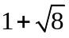(приблизительно 3.83), существует интервал параметров , при котором наблюдаются колебания между тремя значениями, а для больших значений — между 6, потом 12 и т. д. Фактически, в системе можно найти периодические колебания с любым количеством значений.
- При 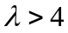, значения отображения покидают интервал 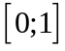 и расходятся при любых начальных условиях. [8]
Все это может быть отображено на бифуркационной диаграмме.

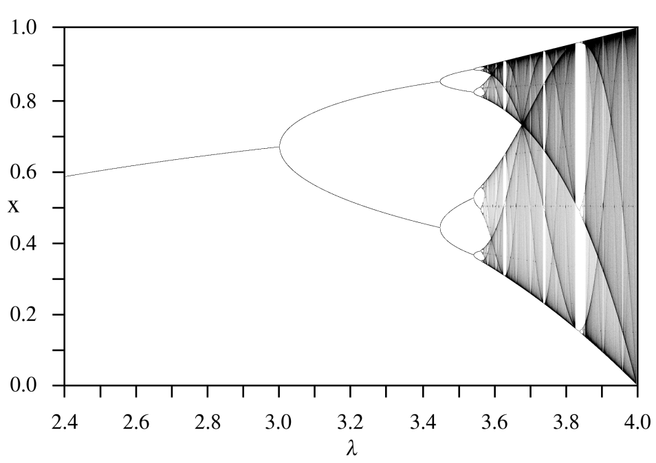
Рис. 4 Бифуркационная диаграмма
С помощью программы CycleIdentification производился поиск циклов при различных значениях параметра . Полученные результаты полностью согласуются с описанным поведением. Ниже приведены графики на плоскости для двух значений . Остальные параметры в данных двух исследованиях совпадают и взяты следующим образом:
- количество предварительных итераций: 1000
- минимальный период: 1
- максимальный период: 1000
- расстояние между циклами: 0.02
- максимальное расстояние между состояниями через период: 0.01
- стартовая точка гиперпараллелепипеда: 0
- размеры гиперпараллелепипеда: 1
- способ генерации начальных точек: произвольно
- количество начальных точек: 5000.
Заметим, что на графиках область определения совпадает с областью значений. Более плотное расположение точек на втором графике объясняется тем, что при 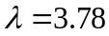 обнаруживаются циклы большей длины, чем при 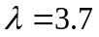.

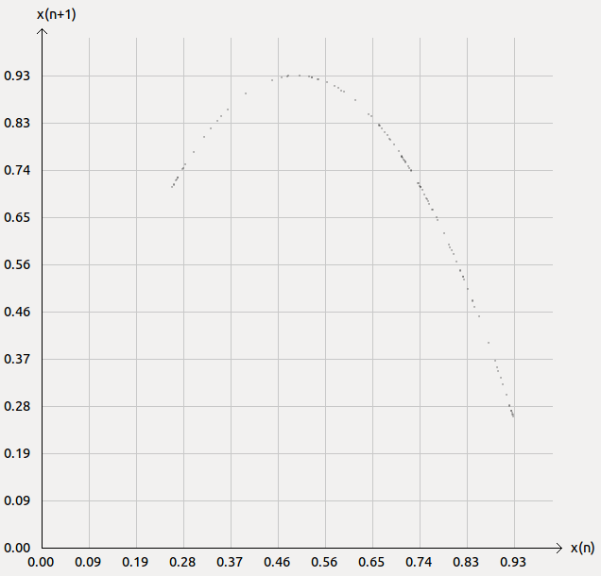
Рис. 5 Устойчивые режимы системы (1) при
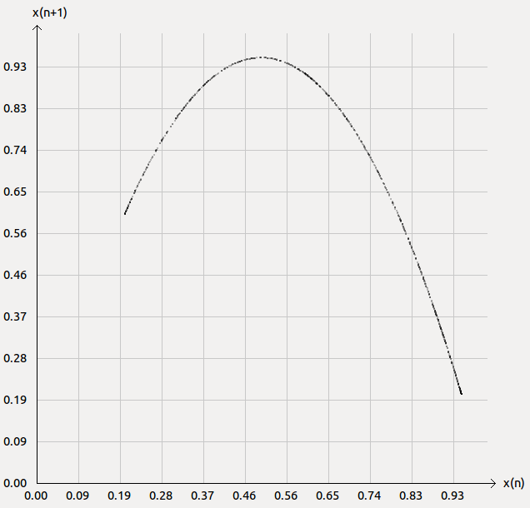
Рис. 6 Устойчивые режимы системы (1) при

2.2 Система трех связанных автогенераторов
Данная система взята из статьи [3] и возникла в процессе изучения вопроса об аттракторах системы трех связанных двумерных отображений. Каждое парциальное отображение служит математической моделью автогенератора с релейным усилителем и с отрезком длинной линии без искажений в цепи обратной связи. Для модельного отображения построена нормализованная система обыкновенных дифференциальных уравнений. Она имеет следующий вид:
Именно данная нормальная форма системы и была исследована с помощью разработанного приложения. Далее приведены графики проекций устойчивых состояний на плоскость при различных значениях единственного параметра . Для 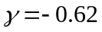 приведено два результата, полученных при разных запусках программы. Все прочие параметры в данных исследованиях не изменялись и были взяты следующими:
- количество предварительных итераций: 1000
- минимальный период: 100
- максимальный период: 1000
- расстояние между циклами: 50
- максимальное расстояние между состояниями через период: 0.01
- Длина шага в методе Эйлера: 0.09
- стартовая точка гиперпараллелепипеда: 0 0 0 0 0
- размеры гиперпараллелепипеда: 2 2 2 6.3 6.3
- способ генерации начальных точек: произвольно
- количество начальных точек: 1000.
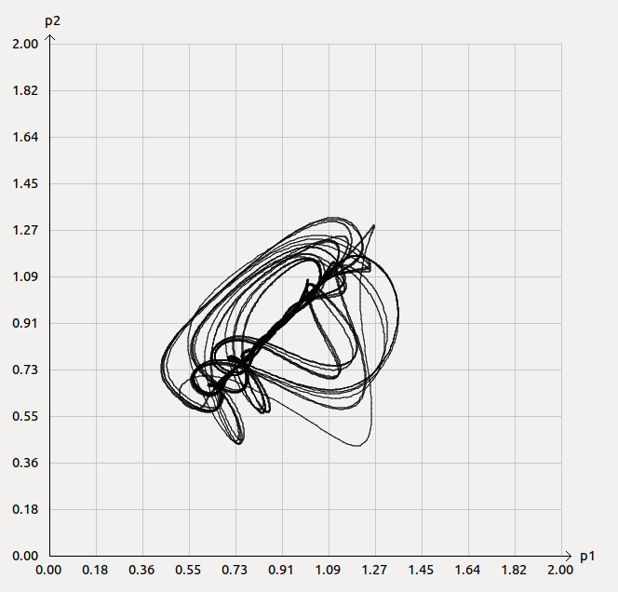
Рис. 7 Устойчивые режимы системы (2) при 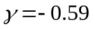
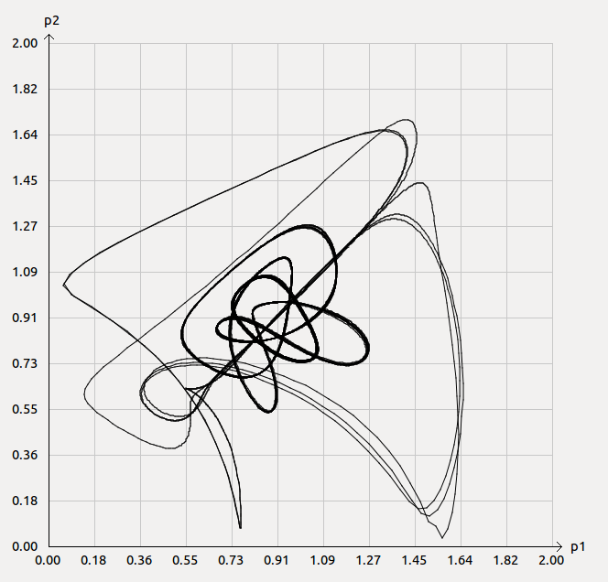
Рис. 8 Устойчивые режимы системы (2) при первый запуск

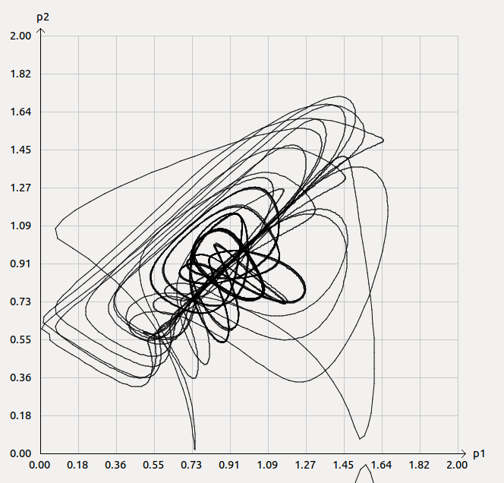
Рис. 7 Устойчивые режимы системы (2) при второй запуск
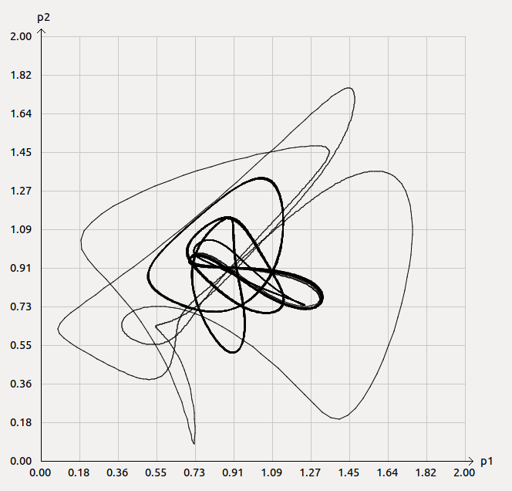
Рис. 8 Устойчивые режимы системы (2) при 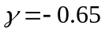
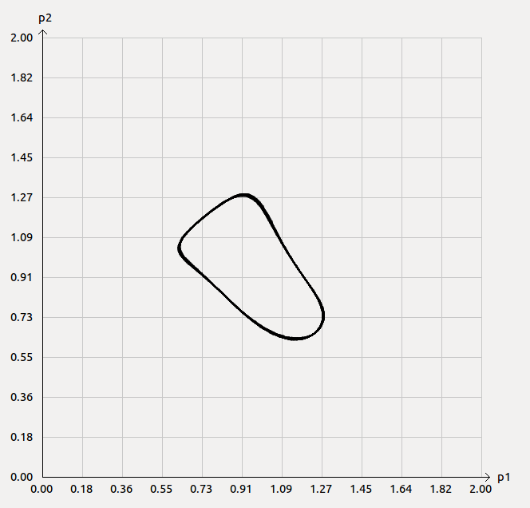
Рис. 9 Устойчивые режимы системы (2) при 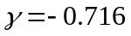
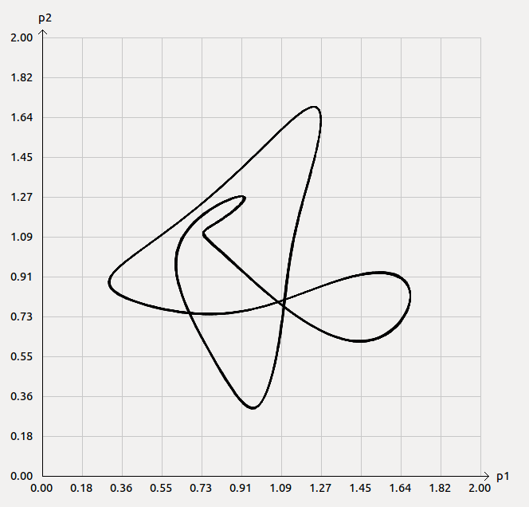
Рис. 10 Устойчивые режимы системы (2) при 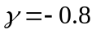
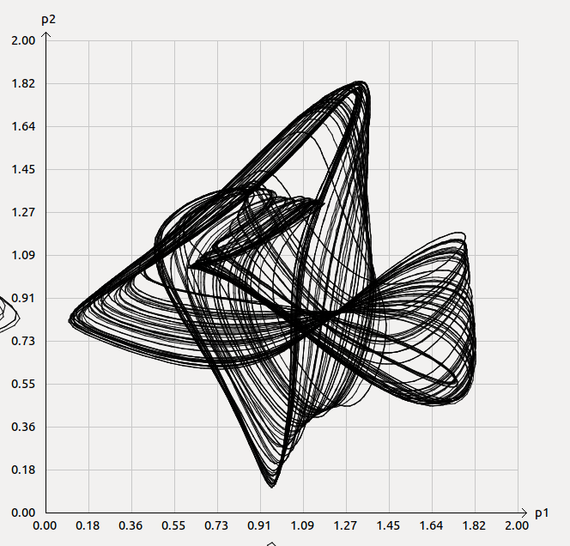
Рис. 11 Устойчивые режимы системы (2) при 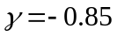

2.3 Уравнение Хатчинсона
Уравнение Хатчинсона, как и логистическое отображение появилось в результате исследования динамики изменения численности популяций видов животных. [9] Мы рассматриваем следующую его упрощенную форму:
,
где .
При исследовании поведения системы обнаружено, что при любых начальных условиях она сходится к устойчивому режиму. Ниже приведен график, на котором отображена периодическая часть такого режима. В данном исследовании параметры принимали следующие значения:
- количество предварительных итераций: 1000
- минимальный период: 4000
- максимальный период: 5100
- расстояние между циклами: 10
- максимальное расстояние между состояниями через период: 0.02
- : 1.7
- Длина шага в методе Эйлера: 0.001
- количество начальных гармоник: 1000.

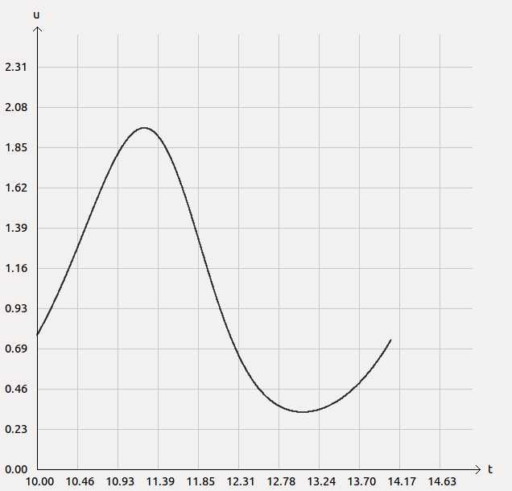
Рис. 12 Устойчивый режим системы (3)

2.4 Модель отдельного нейрона
Данная динамическая система взята из статьи [4]. Она моделирует электрическую активность отдельного нейрона и представляет собой дифференциальное уравнение с двумя запаздываниями:
, | (4)
где , , , .
Исследование данной системы является вычислительно сложной задачей, поскольку длину шага в методе Эйлера имеет смысл брать очень малой, что увеличивает объем вычислений. В результате исследований был найден один устойчивый цикл, который приведен на рисунке. Параметры исследования следующие:
- количество предварительных итераций: 115000
- минимальный период: 15000
- максимальный период: 70000
- расстояние между циклами: 50000
- максимальное расстояние между состояниями через период: 0.01
- Длина шага в методе Эйлера: 0.0001
- h: 2.08
- a: 2
- b: 5.48
- : 1/130
- количество начальных гармоник: 1

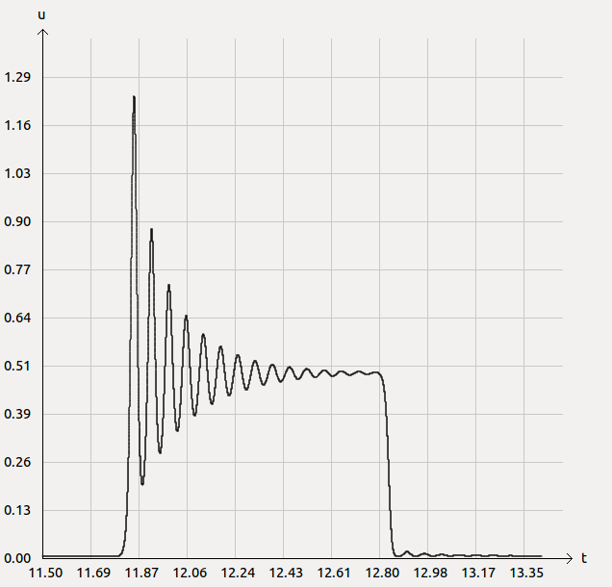
Рис. 13 Устойчивый режим системы (4)

ЗАКЛЮЧЕНИЕ
Был разработан программный продукт для нахождения и идентификации устойчивых циклов в динамических системах. Разработка производилась с использованием технологии параллельных вычислений NVIDIA CUDA, благодаря чему удалось достичь высокой производительности. С помощью разработанной программы проводились исследования четырех динамических систем, которые относятся к трем классам: отображения, системы обыкновенных дифференциальных уравнений и дифференциальные уравнения с запаздыванием. В результате исследования был найден вид устойчивых циклов каждой из систем при различных значениях их параметров.

СПИСОК ЛИТЕРАТУРЫ
      - Нейрокомпьютерная техника: теория и практика // Научный портал «Эврика» URL: http://evrika.tsi.lv/index.php?name=texts&file=show&f=410 (дата обращения 17.03.2012)
      - Динамическая система // Энциклопедия физики и техники URL: http://femto.com.ua/articles/part_1/1018.html (дата обращения 17.03.2012)
      - Глызин С.Д. Поведение решений нормальной формы системы трех связанных разностных автогенераторов // Модел. и анализ информ. систем. Т.13, №1 (2006) 52-63
      - С.Д. Глызин, А.Ю. Колесов, Н.Х. Розов Явление буферности в нейродинамике // ДАН. 2012. Т. 443. № 2. С. 168 – 172.
      - NVIDIA CUDA — неграфические вычисления на графических процессорах // iXBT URL: http://www.ixbt.com/video3/cuda-1.shtml (дата обращения 10.12.2011)
      - Боресков А.В. Основы CUDA // http://steps3d.narod.ru URL: http://steps3d.narod.ru/tutorials/cuda-tutorial.html (дата обращения 10.12.2011)
      - Метода Эйлера // Прикладная и инженерная математика URL: http://www.simumath.net/library/book.html?code=Dif_Ur_method_Euler (дата обращения 25.10.2011)
      - The Logistic Map // Mathematics illuminated URL: http://www.learner.org/courses/mathilluminated/units/13/textbook/06.php (дата обращения 04.02.2012)
      - Уравнение Хатчинсона // Институт прикладной математики им. М.В. Келдыша Российской академии наук URL: http://www.keldysh.ru/pages/risk/risk/gl9.htm (дата обращения 05.02.2012)

